USER GUIDE | v3.0.4
综合项目管理系统
用户使用手册
适用版本 | v3.0.4
更新时间 | 2026 年 8 月 31 日
适用人员 | 员工、审批人、项目负责人、出纳和系统管理员

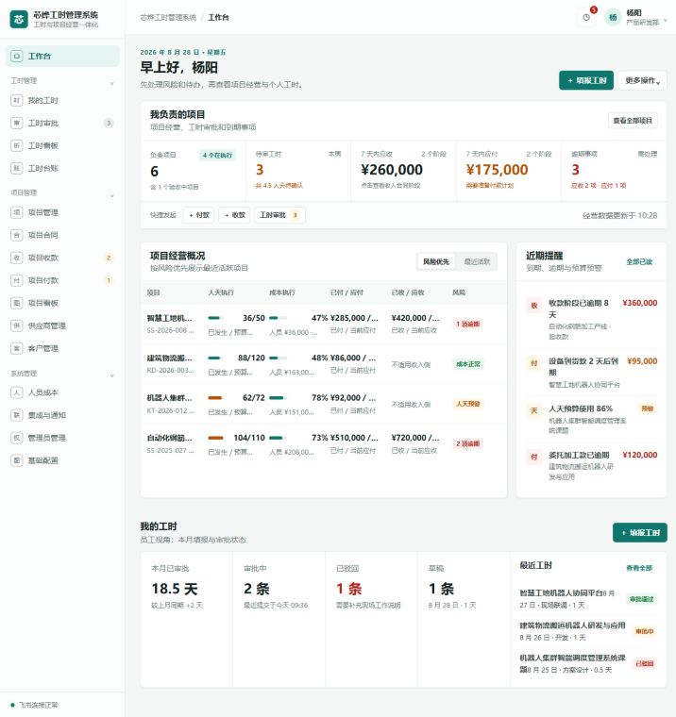
图 1 工作台界面示例：项目负责人区与员工工时区

目录
- 快速开始
- 角色与菜单
- 工作台
- 工时填报
- 工时审批
- 项目管理
- 合同与收付款
- 工时看板与项目看板
- 系统管理
- 常见问题与安全提示
系统边界 飞书用于免登、组织架构和应用消息通知；业务数据、校验、审批操作和经营流水保存在本系统。

1. 快速开始
系统根据飞书账号识别用户，并根据管理员配置显示可访问的菜单。首次使用前，请确认账号已经同步到组织架构。
- 在飞书内打开系统应用或系统地址。
- 在登录页点击“使用飞书登录”，完成授权后进入工作台。
- 根据需要进入“我的工时”“工时审批”或项目管理相关菜单。
- 如果看不到菜单，请联系系统管理员检查模块权限和数据范围。

2. 角色与菜单
系统通过管理员管理配置功能权限和项目数据范围。没有权限的菜单不会显示，接口也不会返回超出范围的数据。
角色 | 常用操作 | 数据范围
员工 | 填报工时、查看本人记录和审批进度 | 本人提交的工时
工时审批人 | 查看工时详情、通过或驳回 | 分配给本人的审批任务
项目负责人 | 查看负责项目、合同阶段、经营提醒 | 本人负责或授权项目
出纳 | 审批收款单和付款单 | 分配给本人的收付款审批任务
项目/业务管理员 | 维护项目、合同、客户、供应商和单据 | 按管理员配置的项目范围
系统管理员 | 组织同步、权限、基础配置和全局维护 | 按系统管理员配置

3. 工作台
工作台分为“我的项目”和“我的工时”两部分。项目负责人区展示负责项目的预算、人天、成本、收付款和风险；员工区展示个人工时和审批进度。
- “填报工时”打开新增工时页面。
- “我的项目”中的项目行可点击进入项目详情。
- “项目提醒”显示合同阶段到期、逾期和预算风险。
- “最近工时”点击具体记录进入该条工时详情，而不是仅进入列表。
数据口径 项目经营数字按已审批工时和已审批收付款计算；待审批数据会单独显示，不会提前计入已收、已付或实际成本。

4. 工时填报

4.1 新增工时
- 进入“我的工时”，点击“新增工时”，也可以在工作台点击“填报工时”。
- 先选择项目类型，再按项目名称或编号筛选项目。项目选择框只显示所选类型下的项目。
- 填写开始日期、结束日期、工作阶段、工作状态和工作内容。当前工时单位为“天”。
- 提交前检查项目、日期和工作内容，点击“保存并提交”提交本条工时。
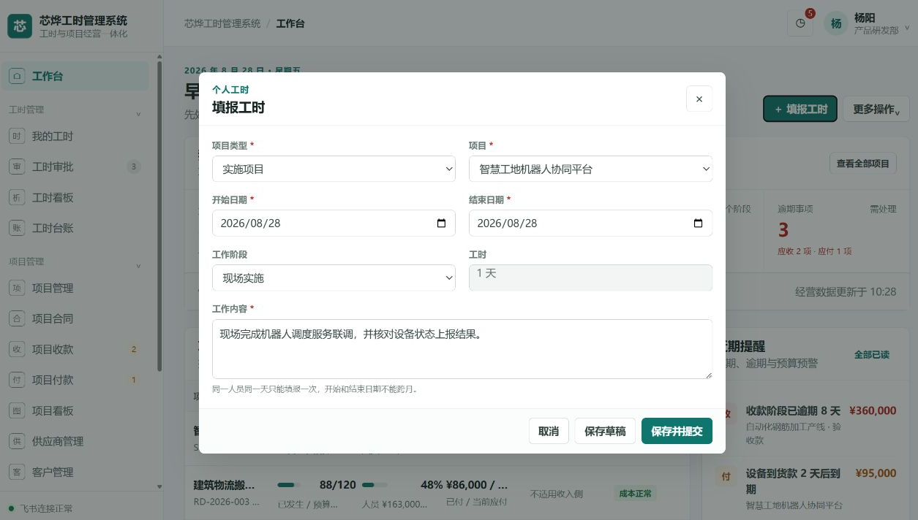
图 2 工时填报表单示例：先选项目类型，再选择项目

4.2 填报校验规则
校验项 | 规则
日期范围 | 开始日期不能晚于结束日期，且开始和结束日期不能跨自然月。
重复填报 | 同一人员同一天不能填报多次，不同项目也不允许。
区间重叠 | 新日期区间不能与本人已有工时区间重叠。
项目状态 | 项目必须允许工时填报。
工作内容 | 应填写实际完成内容，不能留空。

4.3 查看和修改
- 在“我的工时”列表点击记录，可查看完整信息和审批时间线。
- 草稿或已驳回记录可以修改后重新提交。
- 审批中和已通过工时不能由普通用户直接编辑；需要更正时联系工时管理员。
- 审批状态支持局部刷新和定时刷新，也可以手动点击刷新。

5. 工时审批
- 进入“工时管理 > 工时审批”。
- 在“待我审批”页签选择需要处理的工时。
- 点击记录进入详情，核对人员、项目、日期、天数、工作阶段和工作描述。
- 确认无误点击“通过”；需要修改时点击“驳回”并填写原因。
- 飞书卡片只负责通知和打开系统详情，审批操作在系统页面完成。
- 审批通过后，系统更新已发生人天、人员成本、我的工时和工时看板。
- “已审批”页签可查看已通过和已驳回记录。

6. 项目管理

6.1 项目列表
进入“项目管理 > 项目管理”，可以按项目类型、项目状态、项目部门、项目负责人、客户以及项目名称或编号进行查询。部门筛选支持层级关系，选择上级部门时包含下级部门。
- 点击项目名称或整行进入项目详情。
- 新增和编辑使用弹窗，保存后项目列表自动刷新。
- 项目列表支持分页，预算和经营数字在项目详情中查看。
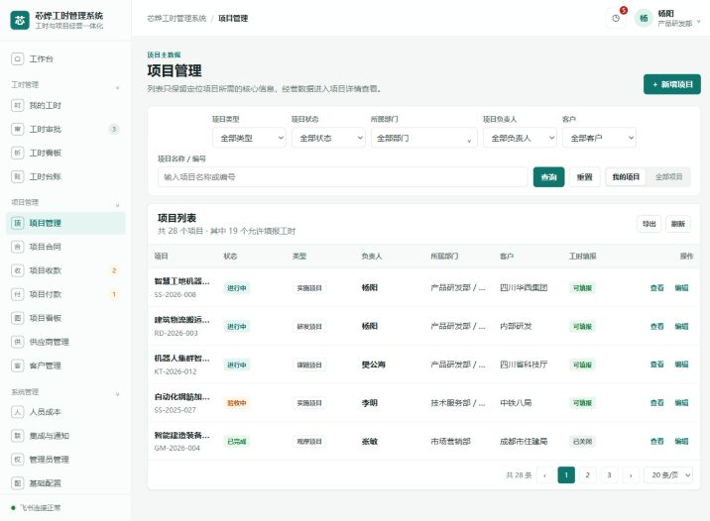
图 3 项目管理界面示例：筛选、列表与分页

6.2 项目详情
区域 | 主要内容
概况 | 预算人天、已发生人天、剩余人天、成本预算、人员成本、合同成本和预警。
基本信息 | 名称、编号、类型、状态、负责人、部门、客户和是否允许填报工时。
人员与工时 | 工时审批人、上级领导和项目工时明细。
预算 | 人天预算和成本预算；已发生数据只读。
合同与资金 | 收入合同、支出合同、收款单和付款单。
操作记录 | 项目、预算、合同和收付款相关操作日志。

组织架构来源 项目负责人、审批人、上级领导和项目部门从飞书组织架构读取，系统不创建组织架构外的人员。

7. 合同与收付款·

7.1 合同和合同阶段
- 进入“项目管理 > 项目合同”，使用“收入合同/支出合同”页签切换类型。
- 点击合同名称进入合同详情，合同详情默认展示合同信息和全部阶段。
- 点击“查看阶段”只查看阶段列表；点击“新增阶段”才打开新增阶段表单。
- 阶段的已收、已付和剩余金额由审批通过的收付款单自动计算。
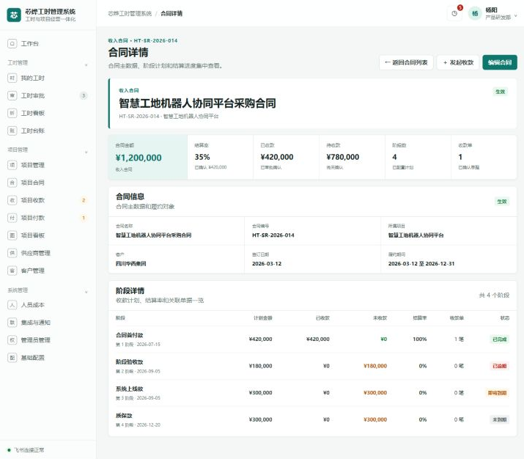
图 4 合同详情界面示例：合同信息与阶段明细平铺展示
实施项目可以同时建立收入合同和支出合同。研发、课题、观摩项目是否开放收入侧由项目类型配置决定。

7.2 收款单
- 进入“项目收款”，点击新增。
- 选择项目、收入合同和有剩余应收的合同阶段。
- 填写本次金额、收款日期、付款方姓名、付款方开户行和付款方账号。
- 确认金额不超过阶段剩余应收，提交出纳审批。

7.3 付款单
- 进入“项目付款”，点击新增。
- 选择项目、支出合同和有剩余应付的合同阶段。
- 填写本次金额、付款日期、收款方姓名、收款方开户行和收款方账号。
- 确认金额不超过阶段剩余应付，提交出纳审批。
必填提醒 收款方/付款方姓名、开户行和银行账号是必填信息。供应商默认账户带出后，提交前仍需核对本单账户。

7.4 出纳审批
- 进入收款或付款列表的“待我审批”页签。
- 点击单据名称或查看操作进入详情。
- 核对项目、合同、阶段、金额、账户和备注。
- 点击“通过”或“驳回”；驳回必须填写原因。
- 收款审批通过：增加已收、减少应收并计入项目收入。
- 付款审批通过：增加已付、减少应付并计入项目外部成本。
- 审批通过后系统向申请人发送飞书审批通过通知。
- 已审批单据不能直接编辑或删除，错误需要走冲销流程。

8. 工时看板与项目看板

8.1 工时看板
进入“工时管理 > 工时看板”，选择日期范围和部门后点击“查询”。工时看板只展示工时指标，不混入项目成本、预算和收付款。
内容 | 说明
核心指标 | 已审批工时天数、填报人数、项目数、待审批数量和审批通过率。
趋势和排行 | 工时趋势、一级部门对比、项目排行和人员排行。
分布图 | 项目类型、工作阶段和审批状态分布。
导出 | 按当前筛选条件导出工时明细。

8.2 项目看板
项目看板可按项目类型、状态、部门、负责人、客户和项目筛选，查看收入、总成本、应收、应付、已收、已付、毛利、毛利率、预算执行和风险预警。
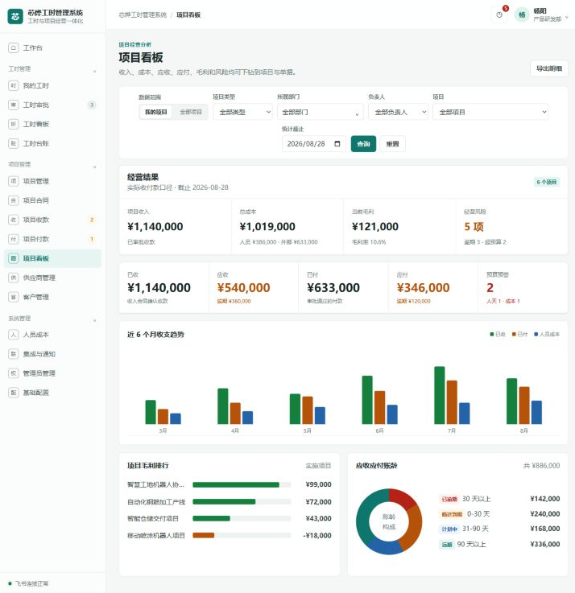
图 5 项目看板界面示例：经营汇总、趋势和账龄分析

9. 系统管理

9.1 人员成本
进入“系统管理 > 人员成本”，按部门和人员筛选后维护单天成本。新审批通过的工时按当前人员成本计算；已经生成的历史成本不会因为后续维护而自动重算。

9.2 集成与通知
集成与通知用于查看飞书连接状态、手动同步组织架构、查看同步结果和检查应用消息通知配置。组织同步后，人员、部门和项目人员字段使用最新数据。

9.3 管理员管理
管理员管理用于为指定人员配置模块权限和项目数据范围，包括本人负责项目、指定部门及下级部门、全部项目。未配置的模块不会显示。

9.4 基础配置
基础配置用于维护项目类型、项目状态、工时类型、工作状态等下拉选项。选项支持新增、编辑、排序、启用和停用；已经被业务数据引用的选项不能删除。

10. 常见问题与安全提示

10.1 常见问题
问题 | 处理方式
看不到项目或人员 | 确认组织架构已同步，并检查项目类型、项目状态、项目是否允许填报和权限范围。
工时提交失败 | 检查日期是否跨月、是否同一天重复、日期区间是否重叠、项目是否允许填报。
审批状态没有立即变化 | 使用页面刷新；系统支持局部刷新和定时刷新。
没有收到飞书通知 | 管理员检查应用发布、消息权限、组织同步和集成与通知页面状态。
收付款单无法提交 | 确认合同类型、阶段剩余金额、姓名、开户行和银行账号均正确填写。
看不到菜单 | 联系系统管理员配置对应模块权限和数据范围。

10.2 安全提示
- 银行账号在列表和飞书卡片中默认脱敏，只在有权限的单据详情中查看。
- 不要手工改写已经审批通过的金额；发现错误应使用冲销流程。
- 工时看板默认按已审批工时统计，待审批和驳回数据不会混入已审批口径。
支持入口 遇到系统异常时，请提供页面名称、操作步骤、时间和提示信息，联系系统管理员；

11.提醒与预警目录

11.1口径
系统提醒分为三类：
1. 页面提醒：登录用户在工作台、项目看板或项目详情中看到的待处理事项。
2. 飞书通知：后台定时扫描或业务动作触发的应用消息/机器人消息。
3. 通知记录：每次飞书发送结果写入系统通知表；发送失败不改变业务状态，并在后续扫描中重试。

11.2工作台项目提醒
工作台只展示当前用户负责的项目，合同未终止且阶段仍有剩余金额时才产生项目提醒。
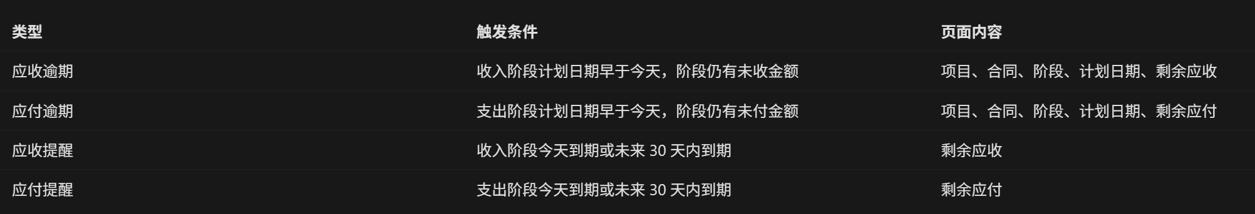
工作台列表最多显示 6 条。未来 7 天应收/应付是独立统计指标，不等同于列表展示范围。

11.3 合同阶段飞书提醒
合同阶段必须有计划日期、剩余金额大于 0，且未暂停提醒。收款阶段通知项目负责人，付款阶段也通知项目负责人。

同一阶段、业务日期和提醒类型使用幂等键，避免重复发送。

11.4. 新增飞书项目预警
以下预警按项目汇总，每个项目、每个预警类型每天最多发送一次；发送失败会在后续扫描中重试。
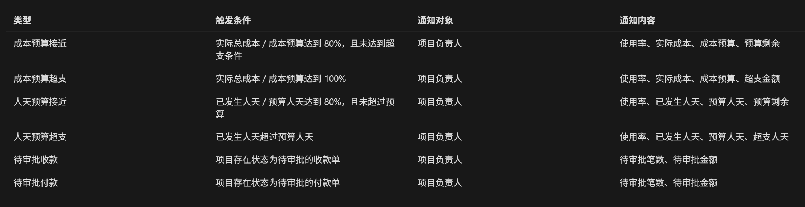
预算为 0 时不产生预算预警。已发生成本包括已审批工时人员成本和已审批付款成本；已发生人天只包括已审批或已锁定工时。

11.5. 项目详情页面预警
项目详情的“风险与待处理事项”会显示以下内容，但除第 4 节新增类型外，当前不会单独发送飞书：
- 收款阶段即将到期或已逾期；
- 付款阶段即将到期或已逾期；
- 收款或付款阶段晚于计划结项日期；
- 收款或付款阶段未设置计划日期；
- 待审批收款单；
- 待审批付款单；
- 成本预算接近或超支；
- 项目没有计划结项日期；
- 项目距离结项 7 天以内仍有待收或待付；
- 项目超过计划结项日期仍有待收或待付。

11.6. 业务动作通知
- 工时提交：发送待审批卡片给最终审批人；项目审批人是填报人时，转交上级领导。
- 工时审批详情：审批人可以手动重新发送待审批提醒。
- 收款单审批通过：发送审批通过卡片给收款单申请人。
- 付款单审批通过：发送审批通过卡片给付款单申请人。
收款单和付款单提交后目前没有单独的“待出纳审批”飞书卡片；待审批状态会通过项目负责人预警汇总提醒，并保留在系统页面中。

11.7. 不纳入提醒的情况
- 阶段剩余金额小于等于 0；
- 收付款单不是已审批状态时，不会减少阶段剩余金额；
- 合同已终止的项目阶段；
- 工作台未来 30 天以后的阶段；
- 成本预算或人天预算未配置时的对应预算预警。

